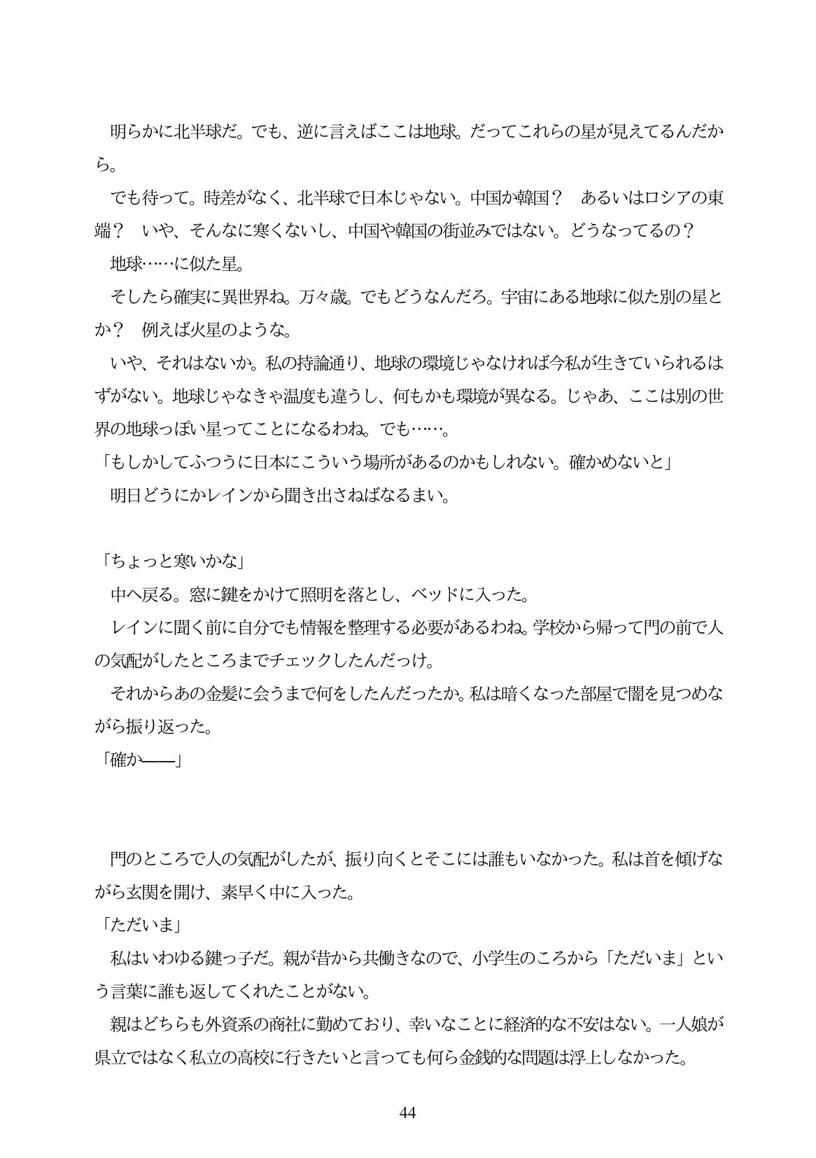

明らかに北半球だ。でも、逆に言えばここは地球。だってこれらの星が見えてるんだか ら。 でも待って。時差がなく、北半球で日本じゃない。中国か韓国? あるいはロシアの東 端? いや、そんなに寒くないし、中国や韓国の街並みではない。どうなってるの? 地球...に似た星。 そしたら確実に異世界ね。万々歳。でもどうなんだろ。宇宙にある地球に似た別の星と か? 例えば火星のような。 いや、それはないか。私の持論通り、地球の環境じやなければ今私が生きていられるは ずがない。地球じゃなきや温度も違うし、何もかも環境が異なる。じやあ、ここは別の世 界の地球っぽい星ってことになるわね。でも...。 「もしかしてふつうに日本にこういう場所があるのかもしれない。確かめないと」 明日どうにかレインから聞き出さねばなるまい。

「ちよっと寒いかな」 中へ戻る。窓に鍵をかけて照明を落とし、ベッドに入った。 レインに聞く前に自分でも情報を整理する必要があるわね。学校から帰って門の前で人 の気配がしたところまでチェックしたんだっけ。 それからあの金髪に会うまで何をしたんだったか。私は暗くなった部屋で闇を見つめな がら振り返った。 「確かー」

門のところで人の気配がしたが、振り向くとそこには誰もいなかった。私は首を傾げな がら玄関を開け、素早く中に入った。

「ただいま」

私はいわゆる鍵っ子だ。親が昔から共働きなので、小学生のころから「ただいま」とい う言葉に誰も返してくれたことがない。

親はどちらも外資系の商社に勤めており、幸いなことに経済的な不安はない。一人娘が 県立ではなく私立の高校に行きたいと言っても何ら金銭的な問題は浮上しなかった。

44